EJERCICIOS SOBRE APACHE

1.- ¿Cómo puedes saber si tienes el puerto 80 abierto?
Si pones el comando netstat -tuln | grep :80 o netstat –an | find “80” para windows te dirá si está abierto o no por ejemplo cuando pones eso dice que el puerto 80 se escucha
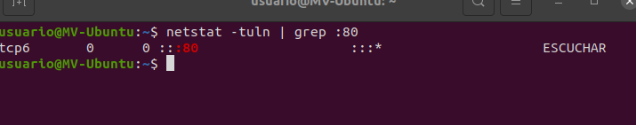
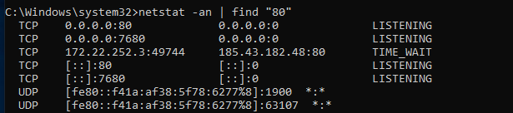
2.- Realiza una comparativa entre dos navegadores indicando sus semejanzas y diferencias.
Brave y Opera GX son dos navegadores modernos que comparten una base común: ambos están construidos sobre Chromium, lo que les permite ofrecer compatibilidad con extensiones de Chrome y un rendimiento ágil. Sin embargo, sus enfoques son muy distintos. Brave se centra en la privacidad y la eficiencia, mientras que Opera GX está diseñado específicamente para gamers, con una estética llamativa y herramientas de control de recursos.
Brave destaca por su compromiso con la privacidad. Bloquea rastreadores, cookies de terceros y anuncios de forma predeterminada, lo que no solo protege al usuario, sino que también mejora la velocidad de navegación. Además, ofrece Brave Rewards, un sistema que permite ganar tokens BAT por ver anuncios opcionales, lo que convierte la publicidad en una experiencia voluntaria y remunerada. Su interfaz es minimalista, pensada para quienes prefieren una experiencia limpia y sin distracciones.
Opera GX, por otro lado, es una versión especial del navegador Opera orientada al mundo gamer. Su diseño es mucho más llamativo, con colores neón, efectos de sonido y temas personalizables. Incluye funciones como GX Control, que permite limitar el uso de CPU, RAM y ancho de banda para que el navegador no interfiera con el rendimiento de los juegos. También integra servicios como Twitch y Discord directamente en la barra lateral, lo que facilita el acceso a plataformas populares entre los jugadores.
En cuanto al consumo de recursos, Brave suele ser más ligero, ya que elimina elementos innecesarios desde el inicio. Opera GX, aunque optimizable, puede ser más pesado debido a sus funciones gráficas y de personalización. Ambos navegadores ofrecen sincronización entre dispositivos, modo oscuro y VPN integrada, aunque en el caso de Brave, la VPN está limitada a su versión móvil y requiere suscripción.

3.- ¿Cuál es tu navegador favorito? ¿Por qué?
Mi navegador favorito es brave ya que me quita todos los anuncios molestos de páginas y videos y está muy bien optimizado

4.- Averigua qué son y para qué sirven las cookies.

Las cookies son pequeños archivos de texto que los sitios web almacenan en tu navegador cuando los visitas. Su función principal es recordar información sobre tu actividad en esa página, lo que permite mejorar tu experiencia de navegación.

5.- Investiga cuál es el archivo donde se almacenan los accesos a tu servidor web. ¿Qué accesos ha habido a tu servidor?. Comprueba si ha accedido Noé.
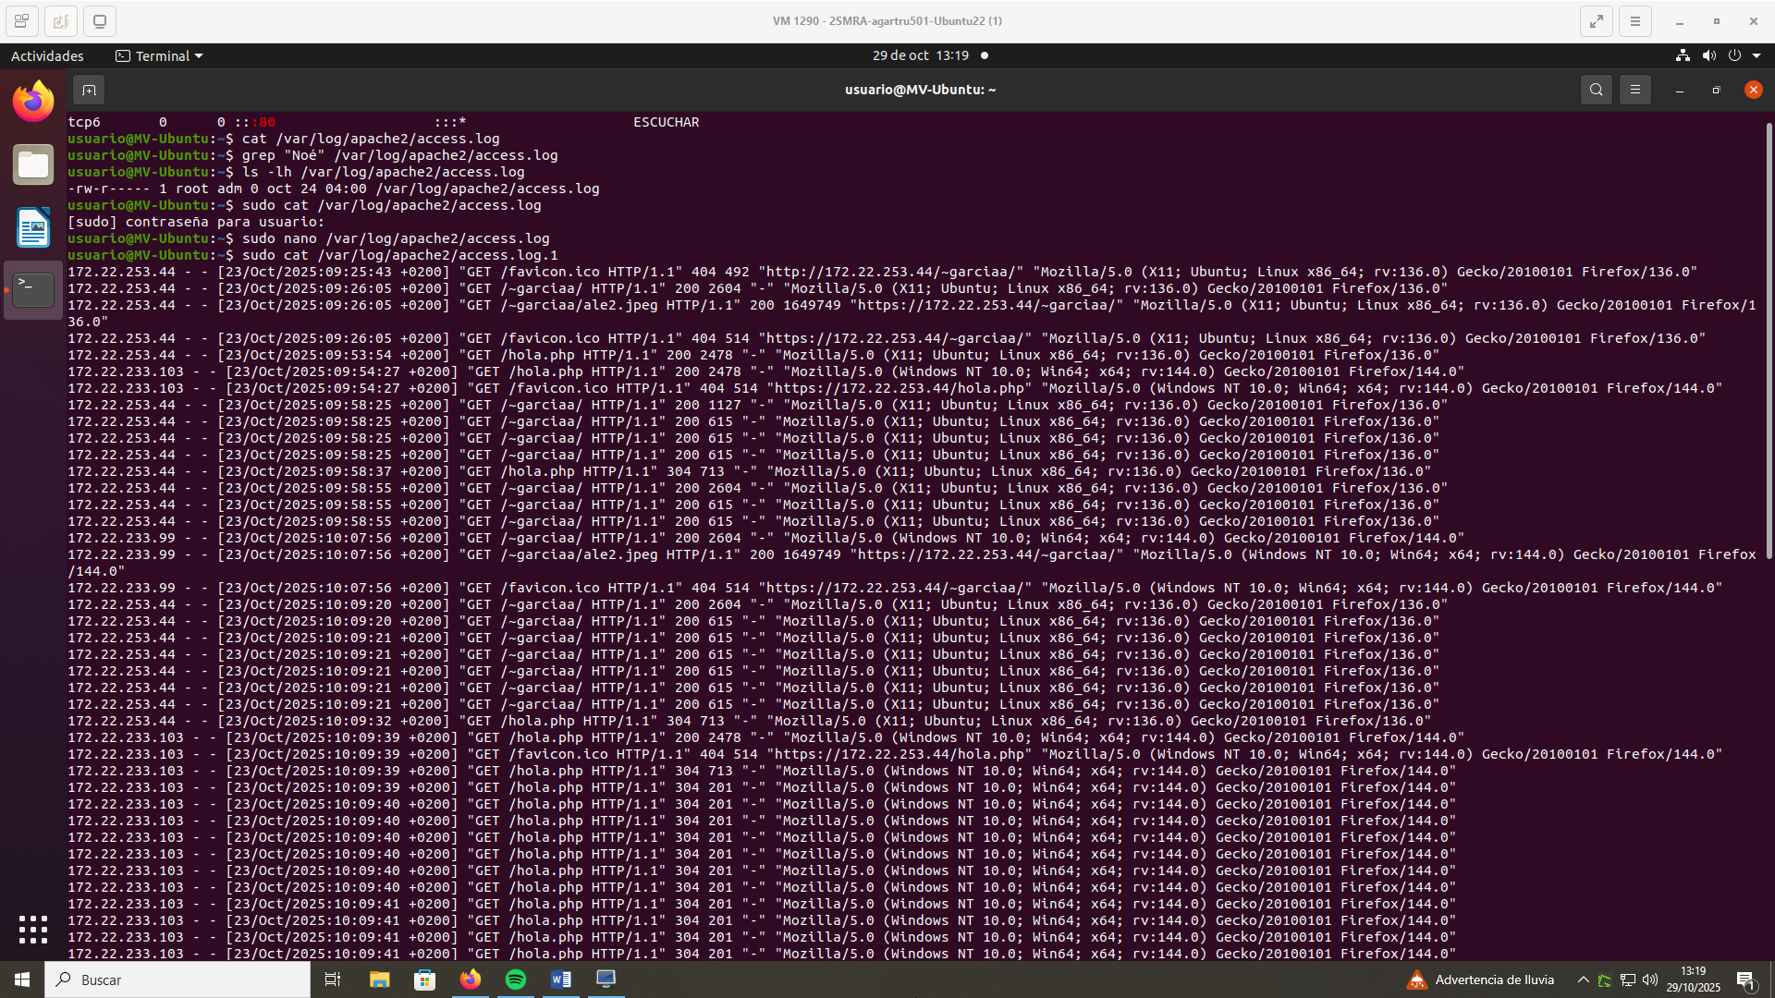

6.- Localiza el archivo de configuración apache2.conf. Inv
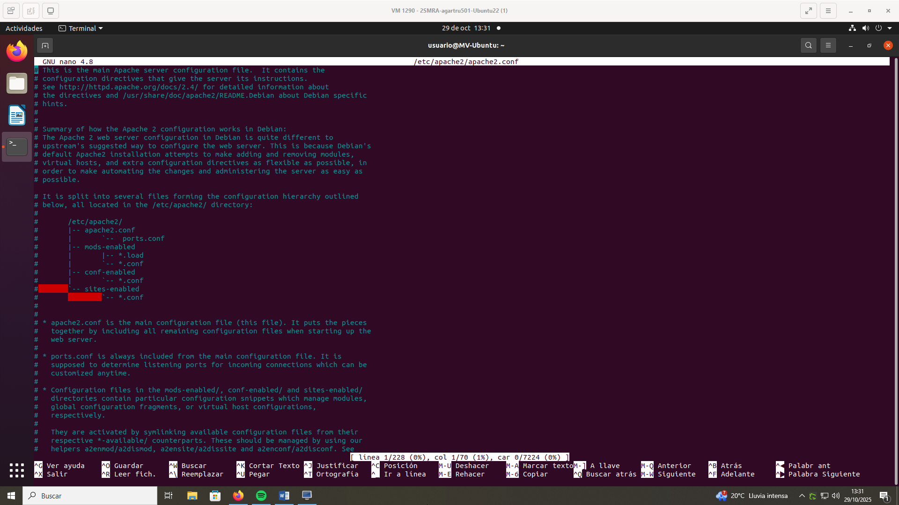

7.- localiza el archivo mime.types. Escribe al menos 5 tipos de datos soportados por Apache2.
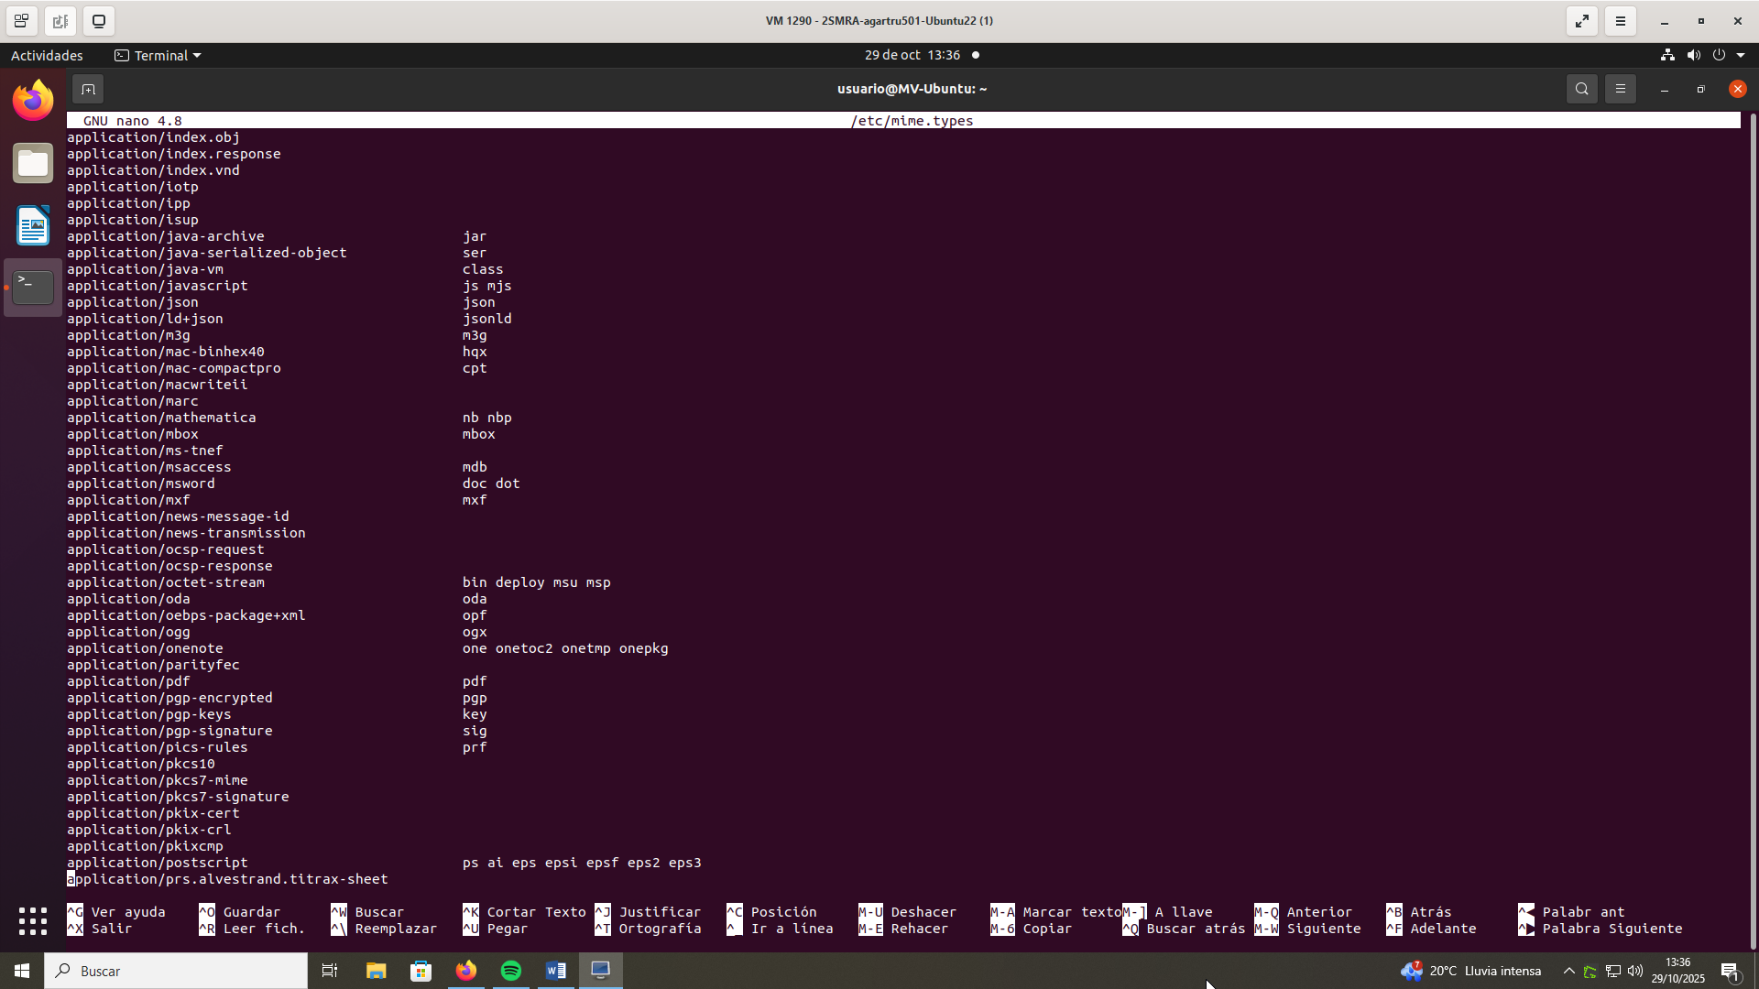

8.- Abre una web cualquiera y visualiza su código fuente. ¿Qué tipo MIME utiliza dicha web?
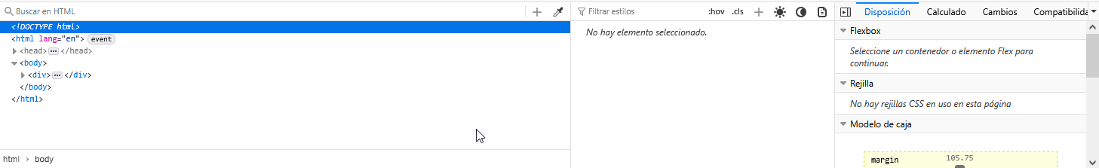usa html

Responde a las siguientes preguntas incluyendo capturas de pantalla que lo demuestren.
Sube el archivo con NOMBRE+INIAPE+CONF-APACHE

